BIÊN BẢN HỌP LẤN 2

1. THÀNH PHẦN: Lưu Kiên Chí, Phạm Công Hùng, Nguyễn Huy Nhật, Mai Khánh Hưng,
2. NGÀY HỌP: 28/02/2026
3. NỘI DUNG:
- Xác định bài toán cho bệnh viện đa khoa
- Xác định các đối tượng cần quản lý trong bài toán
- Xác định quy trình nghiệp vụ flow của hệ thống
4. HÌNH ẢNH / VIDEOS
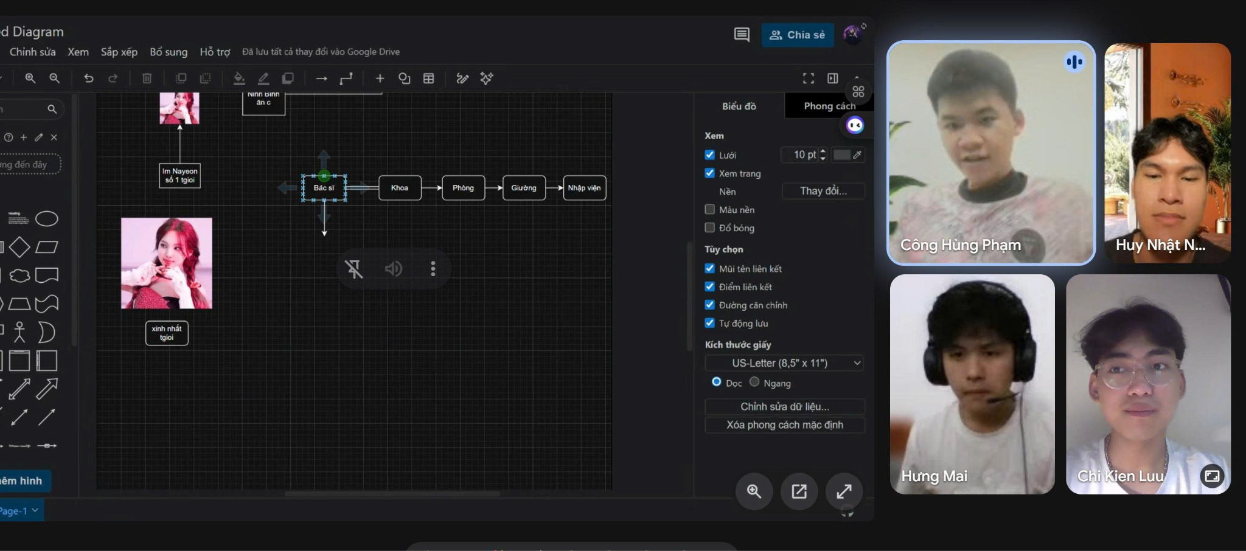

5. KẾT LUẬN
- Chốt được bài toán
- Xác định được logic nghiệp vụ
- Vẽ một chút ERD mối quan hệ giữa các thực thể
Nguồn:
https://docs.google.com/document/d/1LCnYnpEehXdMwcCTKxKRgiK6lEKpYnGCkTwkB6wHfSw/edit?usp=sharing

